МІНІСТЕРСТВО ОСВІТИ І НАУКИ УКРАЇНИ
Тернопільський національний економічний університет

Лабораторна робота №4
з дисципліни комп’ютерні науки

Виконала :

Перевірив:

Тернопіль 2020

Тема: дослідження мережевих функцій операційних систем.

Мета: вивчити функції операційних систем для роботи з мережею. Навчитися користуватися такими функціями для налаштувань параметрів мережевих адаптерів.
24 варіант:

Хід роботи

- Перегляньте налаштування мережевого адаптера (IP-адреса, маска мережі, DNS-сервери, фізична адреса мережевого адаптера) у графічному та консольному режимах, рис. 3.1.
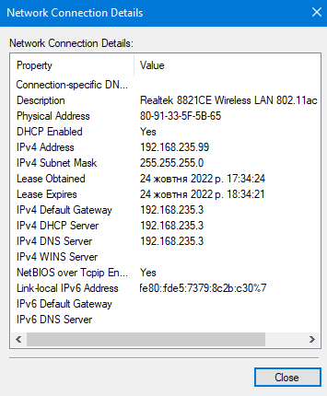
рис. 4.1

- Використовуючи команду ping надішліть типовому маршрутизатору пакет розміром (32+n*5) байти, де n ― порядковий номер у журналі групи, рис.4.2
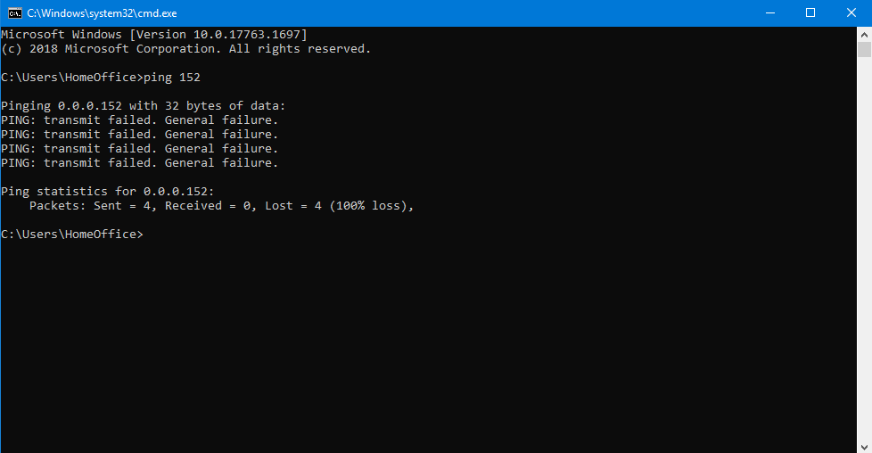
3.За допомогою команди tracert визначте шлях до вузла mail.tneu.edu.ua, рис. 4.3
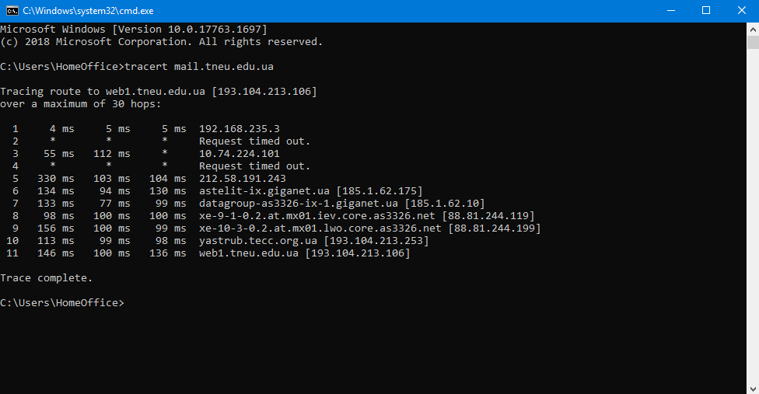
рис. 4.3

4.Надрукуйте перелік активних мережевих з’єднань Вашого комп’ютера. Проаналізуйте стан кожного з’єднання та подайте коротку характеристику кожного стану (віддалений вузол та тип з’єднання).
Рекомендована кількість мережевих з’єднань 5 ― 15 записів, рис. 4.4
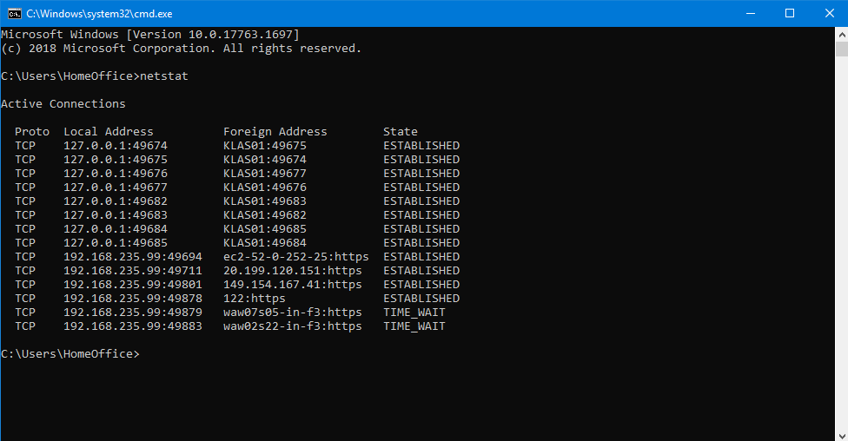
рис. 4.4

5.Використовуючи команду nslookup проаналізуйте веб-сайти з поданого переліку, відповідно до свого порядкового номера у журналі групи, рис.3.5
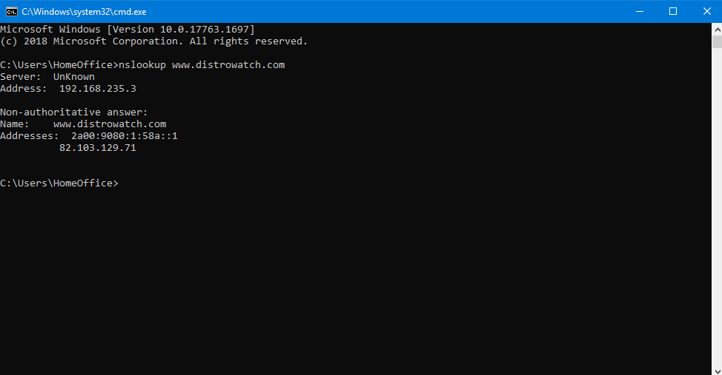
рис. 4.5

Висновок: я вивчив функції операційних систем для роботи з мережею. Навчився користуватися такими функціями для налаштувань параметрів мережевих адаптерів.

Контрольні запитання
- Опишіть рівні та протоколи стеку TCP/IP.

Стек протоколів TCP/IP (модель взаємодії відкритих систем DoD (Department of Defence) міністерства оборони США) ділиться на 4 рівні: прикладний (application), транспортний (transport), міжмережевий (internet) та рівень доступу до середовища передачі.
- Які поля має пакет TCP/IP.
Кожна опція в свою чергу складається з 3-х полів: Номер (kind) — 1 байт, Довжина (length, вказує на загальний розмір опції в байтах) — 1 байт, Дані (data) в залежності від поля довжина.
- Яким чином змінити робочу групу комп’ютера?
- Клацаємо ПКМ по ярлику Мого комп’ютера і вибираємо Властивості.

- Пуск – Панель управління – Система і безпека – Система – Перегляд імені цього комп’ютера

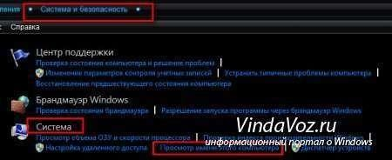
як змінити ім’я
комп’ютера і робочої групи в Windows

- Пуск – Панель управління – Система

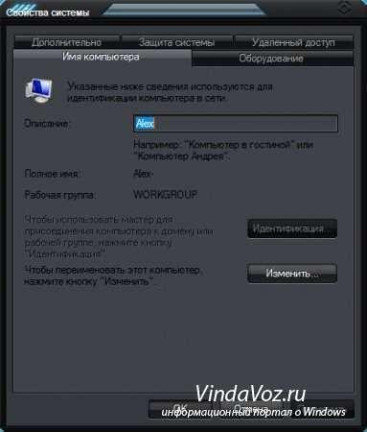
як змінити ім’я комп’ютера і
робочої групи в Windows

Тиснемо кнопку Змінити і отримуємо віконце Зміна імені комп’ютера або домену, в якому міняємо значення виділених полів :

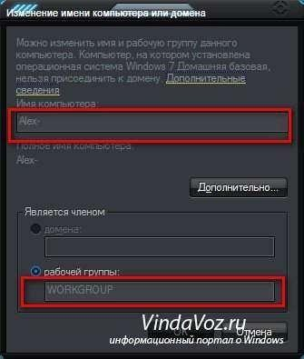

В цих полях дозволено використовувати тільки великі і малі латинські букви, цифри і знак дефіса. В результаті неправильного імені, система видасть попередження:

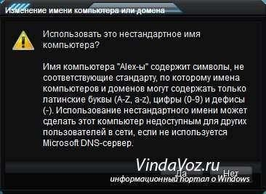

Після внесення змін тиснемо кнопку ОК, в результаті система видасть

попередження, Щоб зміни вступили в силу, потрібно перезавантажити комп’ютер. У ньому так само тиснемо ОК:

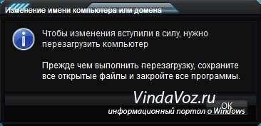

Після цього, у попередньому вікні “Властивості системи” внизу з’явиться напис Зміни набудуть чинності після перезавантаження комп’ютера. Тиснемо кнопку Закрити:

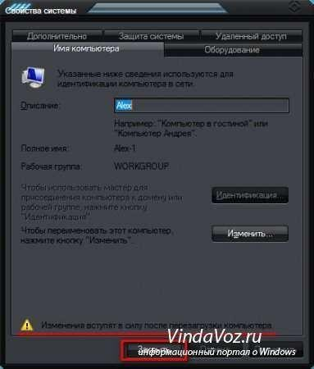 як змінити ім’я комп’ютера і

робочої групи в Windows

- Для чого використовується команда ping?
Packet Inter-Network Grope (PING) — службова комп'ютерна програма, призначена для перевірки з'єднань в мережах на основі TCP/IP. Вона відправляє запити (англ. Echo-Request) протоколу ICMP зазначеному вузлу мережі й фіксує відповіді (англ. Echo-Reply).
- Опишіть основні функції команди ipconfig.
Функцією ipconfig є перегляд мережевої інформації або IP-інформації, крім того, що функція ipconfig полягає у скиданні мережі, особливо тих, що використовують мережі з DHCP.
- Яка різниця між командою ping та tracert?
Traceroute дасть нам більше інформації – утиліта не тільки перевірить
наявність зв'язку з кінцевим пунктом призначення, а й з кожним маршрутизатором на цьому шляху. Вона виміряє час прийому-передачі пакетів даних від кожного зустрінутого на шляху маршрутизатора.

- Яку інформацію можна отримати за допомогою команди netstat? netstat (англ. network statistics) — службова комп'ютерна програма, призначена для відображення поточного статусу підключень (вхідних та вихідних) по TCP/IP чи UDP, таблиць маршрутизації, кількості мережевих адаптерів та статистики протоколів.
- Опишіть основні прийоми роботи з утилітою nslookup в інтерактивному режимі.
В інтерактивному режимі ви спочатку вводите окремий запит, а потім додаєте
наступні параметри, щоб запитати додаткову інформацію.
Використовуйте цей режим, коли вам потрібно багато інформації від сервера.
Щоб використовувати інтерактивний режим, просто введіть текст nslookup у терміналі та натисніть Enter.

